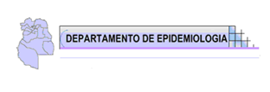

INFORME ESPECIAL INTENTOS DE SUICIDIOS EN MENDOZA Hasta semana epidemiológica N° 53 (año 2023)
Introducción:
El suicidio representa un problema de salud Pública creciente y prioritario, implica un fenómeno complejo donde intervienen factores biológicos, psicológicos, sociales, culturales y medioambientales.
En el año 2015 se sancionó en nuestro país, la LEY Nacional de Prevención del Suicidio N° 27.130, el objetivo de la misma es la disminución de la incidencia y prevalencia, a través de la prevención, asistencia y posvención.
El artículo 6 inciso e)” crear un sistema de registro que contenga estadísticas de los intentos de suicidio, suicidios cometidos, causa de los decesos, edad, sexo, evolución mensual, mecánica utilizada, esto es: en el ámbito público como privado”. El inciso f) los casos de suicidio y los decesos deben notificarse obligatoriamente a la autoridad sanitaria correspondiente.
Definición de caso: Todo comportamiento, para el que exista evidencia, implícita o explícita, de intencionalidad de provocarse la muerte.
Clasificación del caso:
(*) Grupo de eventos en SNVS^{2.0}: lesiones intencionales.
(*) Evento: intento de suicidio.
Se realizó un análisis de los casos de suicidio desde el mes de junio y hasta el 31 de diciembre del 2023, para caracterizar este evento en la provincia de Mendoza.
Objetivo:
Identificar y caracterizar la situación de los “INTENTOS DE SUICIDIO” en forma continua en la provincia de Mendoza.
Objetivos específicos:
Dimensionar la magnitud del evento en: tiempo lugar y persona.
Caracterizar epidemiológicamente los intentos de suicidio.
Identificar las poblaciones o grupos de riesgo para fortalecer las estrategias de prevención y la posvención.
En el periodo estudiado se registraron 320 eventos que reunían la Definición de caso.

Fig.1. Intento de suicidios: Según mes de notificación- Hasta SE N° 53 Mendoza 2023
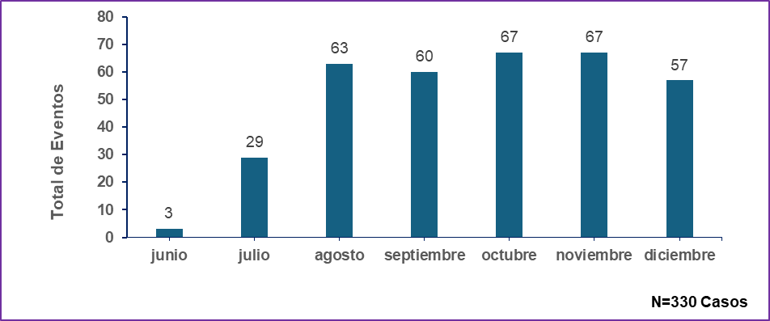
Fuente: SISA-SNVS 2.0 - Elaboración propia. Departamento de Epidemiología. Mendoza, diciembre de 2023.

Se observa un significativo ascenso de las notificaciones a partir del mes de junio
hasta diciembre del 2023, esto debido a las tareas de capacitación a partir de esa fecha y la incorporación de instituciones en la carga del evento.

Fig.2. Intentos de suicidios Según semanas epidemiológicas,- Hasta SE 53- Mendoza 2023.
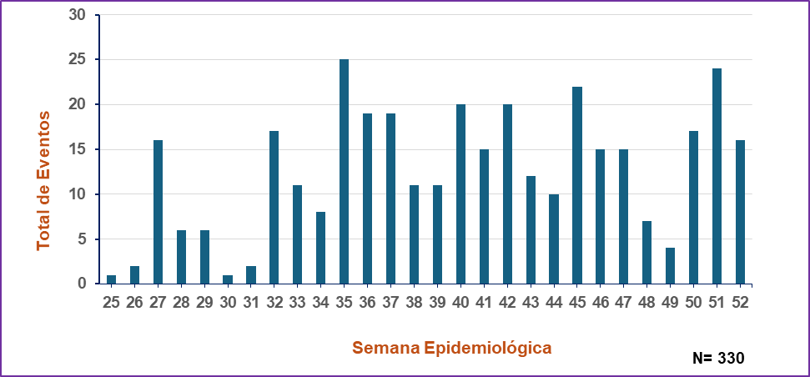
Fuente: SISA – SNVS 2.0 - Elaboración propia. Departamento de Epidemiología. Mendoza, diciembre de 2023.

.

Fig.3.Intentos de suicidios- Según sexo legal, SE 53 de Mendoza 2023.
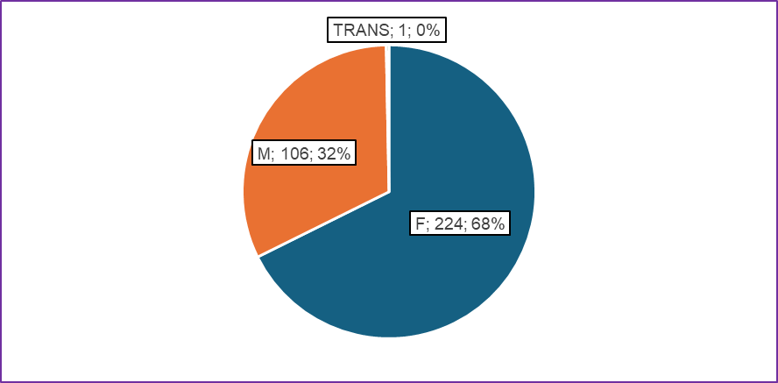
N= 330 Casos

Fuente: SISA – SNVS 2.0 - Elaboración propia. Departamento de Epidemiología. Mendoza, diciembre de 2023.
Hay una marcada incidencia, coincidente con la literatura nacional e internacional, en el sexo legal femenino (68%), respecto del masculino y otros sexos no binarios.

Fig.4. Intentos de suicidios: edad y sexo legal a SE 53 de en Mendoza 2023.
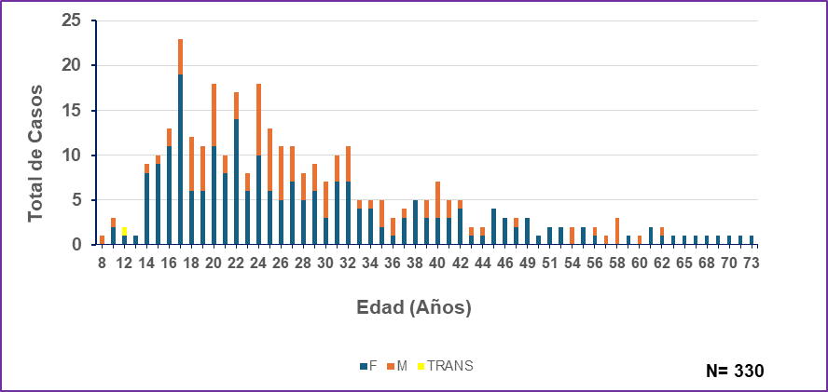
Fuente: SISA – SNVS 2.0 - Elaboración propia. Departamento de Epidemiología. Mendoza, diciembre de 2023.
Se muestra misma situación que en el gráfico anterior, señalando además las edades más frecuentemente afectadas.
Dato importante, son las edades tempranas en las cuales ocurren estos eventos.

Fig.6. Intento de suicidio: Tasas x 100.000 hab. Departamentos hasta SE N° 53- Mendoza 2023.
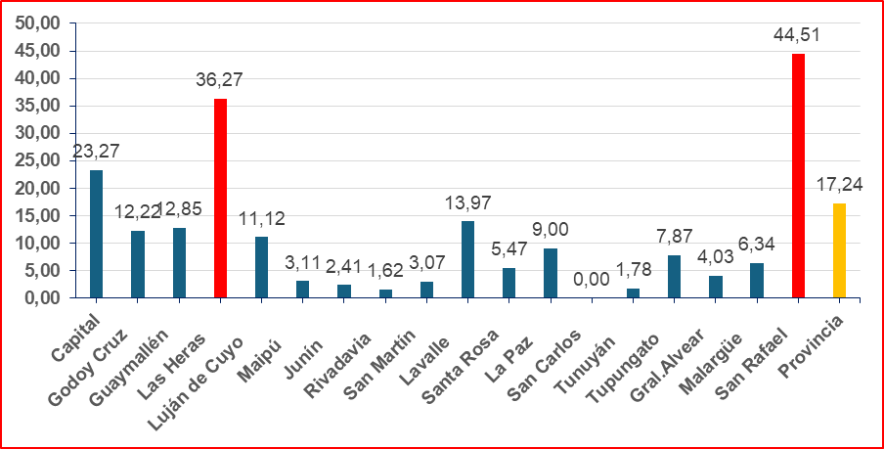
N=330 Casos
Fuente: SISA – SNVS 2.0 - Elaboración propia. Departamento de Epidemiología. Mendoza, diciembre de 2023
Las tasas más elevadas se registran en los Departamentos de San Rafael y Las Heras siguiéndole Capital. Este dato puede estar relacionado con mejoras en la notificación o un aumento real de los casos con intento de suicidio.
Fig.7. Intentos de suicidios: por georreferenciación- tasas x 100.000 hab. Mendoza a SE 53 de 2023.
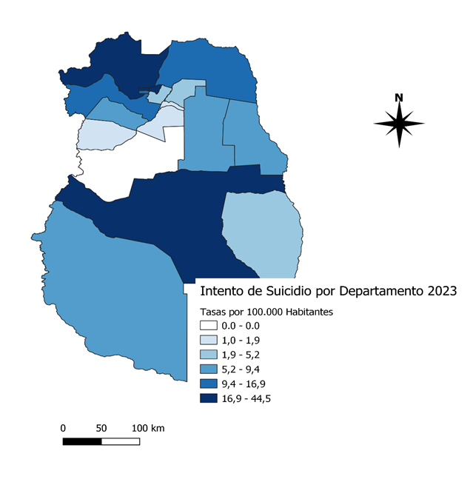
Fuente: SISA – SNVS 2.0 - Elaboración propia. Departamento de Epidemiología. Mendoza, diciembre de 2023.

Fig.8. Intento de suicidios-Según días de la semana - SE 53 - Mendoza 2023.
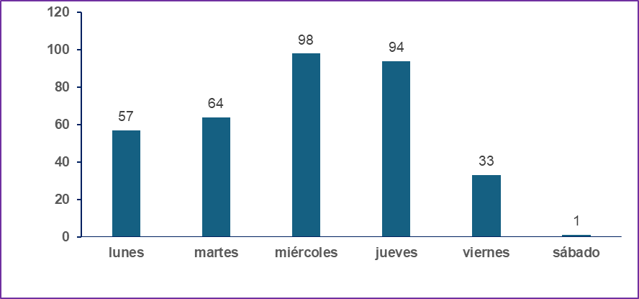
N= 330 Casos
Fuente: SISA – SNVS 2.0 - Elaboración propia. Departamento de Epidemiología. Mendoza, diciembre de 2023.

El mayor número de intentos de suicidio se registran los días miércoles y le sigue el día jueves, aunque la mortalidad por intento de suicidio, a nivel internacional indica que el lunes es el principal día.
Fig.9. Intento de suicidios: Mecanismo - SE N° 53 Mendoza 2023.
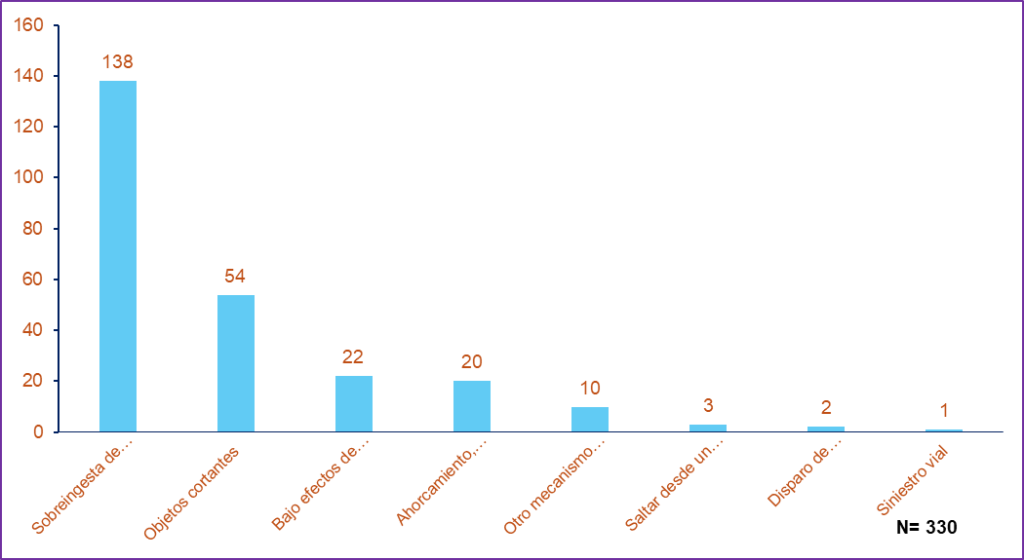
Fuente: SISA – SNVS 2.0 - Elaboración propia. Departamento de Epidemiología. Mendoza, diciembre de 2023.
El intento de suicidio tiene como principal mecanismo: “la Sobreingesta de medicamentos”, con un 41.82% (138/330), en segundo lugar, por: “Objetos cortantes” 16,36% (54/330) y en tercer lugar, por: “Bajo efectos de sustancias Psicoactivas” 6,67% (22/330).

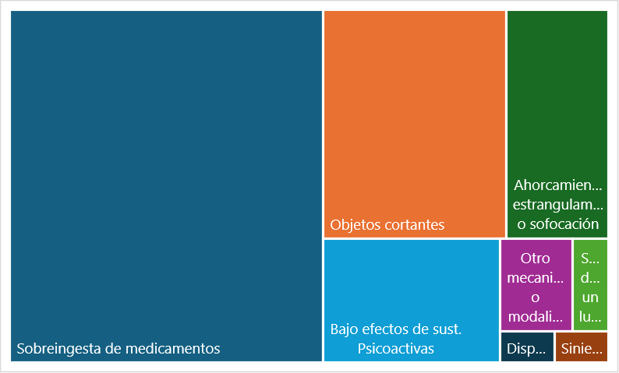
Fuente: SISA – SNVS 2.0 - Elaboración propia. Departamento de Epidemiología. Mendoza, diciembre de 2023.

Fig.10. Intento de suicidios: lugar de Ocurrencia, SE N° 53 Mendoza 2023.
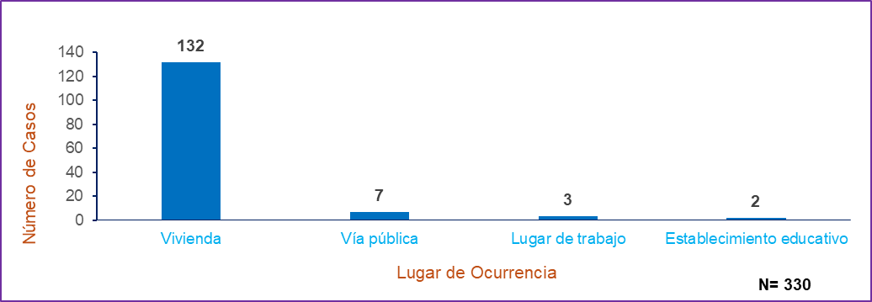
Fuente: SISA – SNVS 2.0 - Elaboración propia. Departamento de Epidemiología. Mendoza, diciembre de 2023.

El lugar de ocurrencia, más frecuentemente registrado en los intentos de suicidios es: Vivienda con un 40, % de los casos, le siguen e la: Vía Pública con un 2.12%; Lugar de Trabajo: 0,91% y Establecimiento Educativo, con un: 0.61%.

Fig.10. Intento de suicidios: lugar de Ocurrencia, SE N° 53 Mendoza 2023

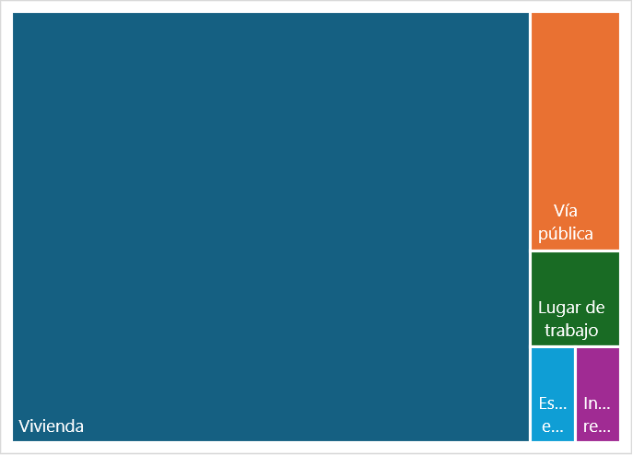
Fuente: SISA – SNVS 2.0 - Elaboración propia. Departamento de Epidemiología. Mendoza, diciembre de 2023

Fig.11. Intento de suicidios: Ocurrencia y línea de tendencia, Mendoza a SE 53 de 2023.
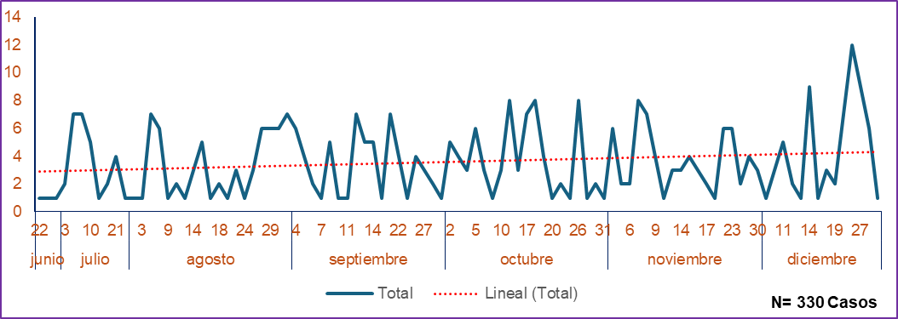
Fuente: SISA – SNVS 2.0 - Elaboración propia. Departamento de Epidemiología. Mendoza, diciembre de 2023.
La notificación de este evento, ha ido aumentando lenta pero sostenidamente.
Importante:
En la investigación realizada en SISA, no se han registrado fallecidos. Este dato tendría que cruzarse con datos del Departamento de Bioestadística, Certificados de defunción y Medicina Forense, ya que el paciente con intento de suicidio puede no haber llegado al Sistema de salud por la gravedad, o puede haber tenido una evolución desfavorable una vez que es internado.

Departamento de Epidemiología- Abril 2024

